江苏第二师范学院网络故障报修系统用户使用手册
一、报修申请示意图
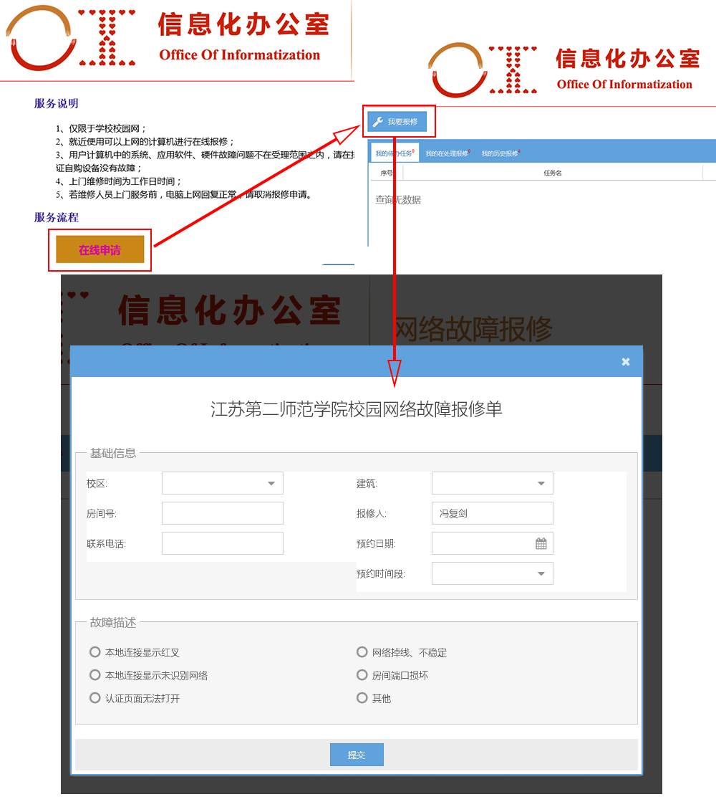
二、派工状态查询
可在系统中查看已申请报修的派工状态，点击“我的在处理报修”，列表显示目前等待处理的申请。
1、如当前节点显示“信化办接单”，表明我们维护人员还未接单，请耐心等待；
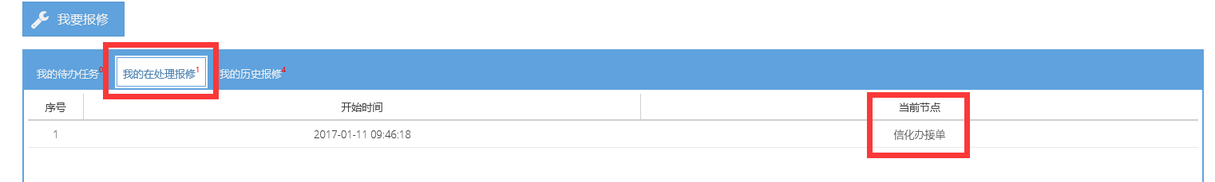
2、如当前节点显示“信化办派工维修”， 表明我们已经收到您的报修工单并已安排维护人员进行处理，请保持手机畅通，以方便维护人员联系。
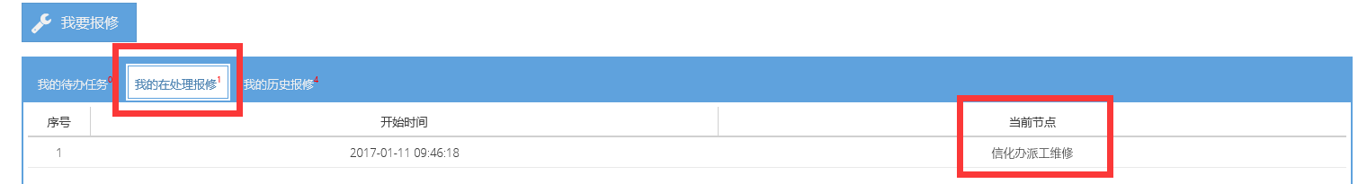
三、服务态度评价
可对我们提供的网络维修服务进行评价，点击“我的待办任务”，列表显示待评价的申请。点击“操作”列中的“办理”按钮，在弹出的窗口中进行服务的评价。
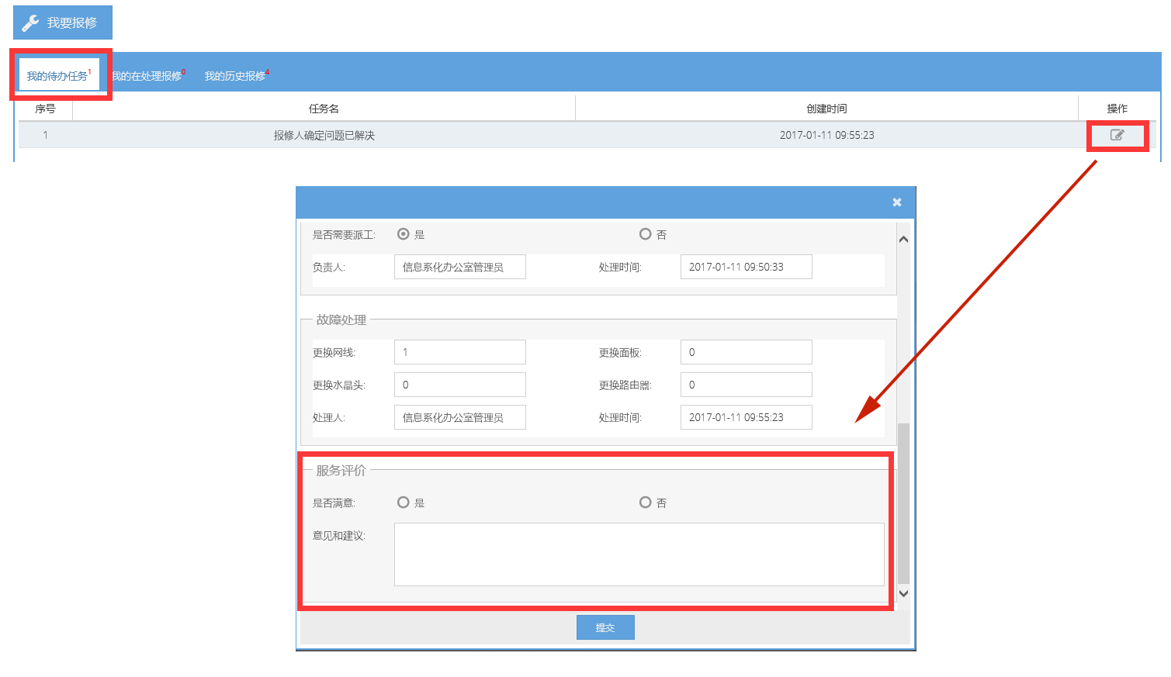
四、历史报修查询
可查询已完成的报修，点击“我的历史报修”，列表展示本人所有完成的历史报修。点击“操作”列中的“查看”按钮，查看本次报修的详细记录。
